**bel.ru**

**В Белгородской области впервые за 7 лет произошла авария с маломерным судном**

Сегодня, 17:59ПроисшествияФото: ИА "Бел.Ру"

**Инцидент произошёл 25 июля в районе базы отдыха «Связист» в Белгороде. По вине судоводителя погиб человек.**

Начальник Главного управления МЧС России по Белгородской области Сергей Потапов рассказал в ходе пресс-конференции две истории отдыха, которые закончились трагедией.

25 июля 2021 года на реке Северский Донец произошла [авария](https://bel.ru/news/incident/26-07-2021/poezdka-na-katere-na-plyazhe-v-belgorode-privela-k-gibeli-passazhira) с маломерным судом. На борту катера находились четыре пассажира. Во время резкого манёвра водителя двое человек упали за борт.

«В результате происшествия 38-летний мужчина получил множество рубленных ран винтом судна и скончался. Второй пострадавший, 43-летний мужчина, был доставлен в больницу с травмами ног».Сергей Потапов

Сергей Потапов подчеркнул, что причиной аварии стало нарушение правил пользования маломерным судном: *«это чистой воды халатность, разгильдяйство со стороны судоводителя».*

Ещё одна трагедия произошла на весельной лодке 11 августа в селе Крапивное Яковлевского горокруга.

«Компания из шести человек — двоих мужчин, женщины и троих детей отдыхала на берегу пруда. Взрослые находились в нетрезвом состоянии. Увидев у берега весельную лодку, они решили покататься. Отплыв на небольшое расстояние, взрослые стали раскачивать лодку, и она перевернулась».Сергей Потапов

38-летний и 34-летний мужчины утонули. Очевидцам удалось спасти из воды 28-летнюю женщину, 8-летнего, 9-летнего и 2-летнего ребёнка.

«Спасти людей удалось по великой случайности. Это вопиющий факт. Такое безобразное отношение к своей безопасности и к безопасности маленьких детей не поддаётся никакому комментарию».Сергей Потапов

Также Сергей Потапов отметил, что в Белгородской области на учёте стоит 1812 маломерных судов и 3006 судоводителей. С начала года за различные административные правонарушения к административной ответственности привлечены 59 судоводителей.

Напомним, что 14 июля в Старом Осколе плававшая девушка [попала под моторную лодку](https://bel.ru/news/incident/15-07-2021/v-belgorodskoy-oblasti-plavavshaya-devushka-popala-pod-motornuyu-lodku). Примерно в 22:30 молодая пара плавала на водохранилище в необорудованном для купания месте между базой отдыха «Лебедь» и плотиной. На расстоянии около двухсот метров от берега мимо проплывала моторная лодка и задела 19-летнюю девушку. Она получила травму ноги. Владелец лодки сориентировался и привёз пострадавшую на берег.

<https://bel.ru/news/incident/23-09-2021/v-belgorodskoy-oblasti-vpervye-za-7-let-proizoshla-avariya-s-malomernym-sudnom>

**С начала года в Белгородской области в пожарах погибли 42 человека**

Сегодня, 17:14ПроисшествияФото: pixabay.com

**Всего в регионе в 2021 году произошло 1847 пожаров. Травмы получили 32 человека, 47 удалось спасти из огня.**

О статистике пожаров на территории региона рассказал начальник Главного управления МЧС России по Белгородской области Сергей Потапов во время пресс-конференции 23 сентября. По словам Потапова, с начала года в Белгородской области зарегистрировано 1847 пожаров, в которых погибли 42 человека.

Гибели детей в пожарах в 2021 году не допущено. Травмы в пожарах получили 32 человека, прямой материальный ущерб причинён в размере более 169 млн рублей. Из пожаров спасли 47 человек.Сергей Потапов

Начальник Главного управления МЧС России по Белгородской области Сергей Потапов отметил, что в регионе чаще всего случаются ландшафтные пожары — 597 случаев в текущем году. Ещё 591 возгорание произошло в жилом секторе.

В Белгороде в этом году было зарегистрировано 245 пожаров, три человека погибли. Случилось 129 возгораний на открытой местности, 71 пожар в жилом секторе, 28 раз горели автомобили.

Кроме того, 17 мая в Старооскольском горокруге в селе Ивановка загорелся лес на площади 2,5 га.

Благодаря оперативному реагированию всех служб нам удалось локализовать пожар оперативно и в кратчайшее время.Сергей Потапов

В 2021 году лесные массивы области патрулировали порядка 500 оперативных групп — работники МЧС, сотрудники лесничества, должностные лица органов местного самоуправления, полицейские.

Результат очевиден — у нас наблюдается снижение по количеству пожаров почти на 400. Также мы добились снижения количества гибели граждан в пожарах на 12 человек. Поверьте, это очень много с учётом такой статистики.Сергей Потапов

Также Сергей Потапов сообщил, что с 10 марта на территории региона 790 раз горели сухая растительность и мусор. За нарушения правил пожарной безопасности к ответственности привлечены 750 белгородцев, 12 человек предстанут перед судом. Общая сумма возмещения ущерба превысила миллион рублей.

Погодные условия, которые складывались на территории области, способствовали более мягкому прохождению пожароопасного периода. В прошлом году в сентябре мы фиксировали от 20 до 30 случаев ландшафтных пожаров в сутки. В этом году в аналогичный период эта цифра намного ниже — 4–5 случаев.

<https://bel.ru/news/incident/23-09-2021/s-nachala-goda-v-belgorodskoy-oblasti-v-pozharah-pogibli-42-cheloveka>

**В Белгороде наладили систему пропуска спецтехники через шлагбаумы**

Сегодня, 15:12ОбществоФото: ИА «Бел.Ру»

**Начальник Главного управления МЧС России по Белгородской области Сергей Потапов рассказал, как работает система «умный шлагбаум».**

Сотрудники ГУ МЧС России по Белгородской области встретилось с управляющими компаниями и урегулировали вопрос со шлагбаумами во дворах — теперь при въезде машин спецслужб во дворы шлагбаумы открываются автоматически.

Во дворах, где есть охрана, шлагбаумы открываются нажатием кнопки, в некоторых местах они открываются автоматически, в отдельных местах мы открываем специальными карточками.Сергей Потапов

Начальник Главного управления МЧС России по Белгородской области Сергей Потапов также подчеркнул, что с момента запуска системы спасателям ещё не приходилось сносить шлагбаумы для доступа во дворы.

Напомним, систему «умный шлагбаум» [начали тестировать](https://bel.ru/news/society/02-04-2021/v-belgorode-testiruyut-umnyy-shlagbaum-s-avtomaticheskoy-sistemoy-propuska-spetstehniki) в городе ещё в начале апреля. Она позволяет без помех пропускать автомобили пожарных частей, «замечая» их на расстоянии 25 метров. Такое обнаружение доступно благодаря «умному» контроллеру на самом шлагбауме и спецоборудованию на машине.

По словам Сергея Потапова, в настоящий момент остаётся открытым вопрос с размещением пожарно-спасательной техники во дворах многоквартирных домов.

Не можем достучаться до населения. В случае возникновения пожаров нам приходится расчищать площадки возле многоквартирных домов. Естественно, граждане хотят, чтобы в первую очередь во дворах парковались только машины тех, кто в нём проживает.Сергей Потапов

<https://bel.ru/news/society/23-09-2021/v-belgorode-naladili-sistemu-propuska-spetstehniki-cherez-shlagbaumy>

**Дожди и порывистый ветер ожидают белгородцев в пятницу**

Сегодня, 14:58ОбществоФото: ИА «Бел.Ру»

**Погода в регионе 24 сентября ухудшится, предупреждают в МЧС. Однако местами днём столбик термометра поднимется до +13 ˚С.**

В пятницу в Белгородской области будет облачно. Ночью пройдут небольшие дожди при +2…+7 ˚С. Днём осадки могут усилиться, а температура составит +8…+13 ˚С. Ветер южной четверти будет дуть со скоростью 8–13 м/с. Днём местами порывы до 18 м/с.

В Белгороде 24 сентября будет облачно. Ночью +5 ˚С и небольшой дождь временами. Днём +11 ˚С, а осадки усилятся.

Похожий прогноз синоптики составили для Старого Оскола. Однако там в светлое время суток температура поднимется выше — до +13 ˚С.

В Валуйках и Новом Осколе тоже облачно, ночью небольшой дождь при +4 ˚С, а днём временами дождь при +13 ˚С.

<https://bel.ru/news/society/23-09-2021/dozhdi-i-poryvistyy-veter-ozhidayut-belgorodtsev-v-pyatnitsu>

**Стали известны подробности разлива азотной кислоты в Белгороде**

Сегодня, 14:44ПроисшествияФото: телеграм-канал "Мэрия Белгорода"

**Инцидент произошёл днём 21 сентября на улице Константина Заслонова — из ёмкости в грузовой машине вытекла азотная кислота.**

Сообщение о [разливе азотной кислоты](https://bel.ru/news/incident/21-09-2021/v-belgorode-iz-gruzovoy-mashiny-vytekla-azotnaya-kislota-vozmozhna-evakuatsiya-lyudey) поступило в службу спасения в 13:50 21 сентября. С одного из промышленных предприятий на улице Константина Заслонова на автомобиле в грузовом фургоне перевозили пять тонн азотной кислоты в отдельных ёмкостях по одной тонне. Во время погрузки одна из ёмкостей повредилась и появилась трещина.

Водитель выехал с территории этого предприятия, немного отъехав, заметил, что идёт утечка. Всё это происходило на территории промышленной зоны. Он съехал с дороги, припарковался на грунт и позвонил по телефону 112 в службу спасения. Мы немедленно прибыли на место, оценили обстановку. На месте работало подразделение радиационной, химической и биологической защиты. Вскрыли фургон, разлив кислоты нейтрализовали каустической содой, смыли водой. Белгорблагоустройство рекультивировало пятно, засыпали песком.Сергей Потапов, начальник Главного управления МЧС России по Белгородской области

Как подчеркнул Сергей Потапов, пятно было небольшое — примерно 9–10 кв. м.

Специалисты Центра гигиены и эпидемиологии Белгородской области взяли пробы воздуха и проверили на предельно допустимую концентрацию опасных веществ. По итогам исследований выяснилось, что пары кислоты безопасны для людей.

Добавлю, что кислота не была концентрированной, в ней было только 53% концентрации. Она не такая опасная. Это происшествие получило такой резонанс, потому что появился жёлтый дым и всем стало интересно.Сергей Потапов

Напомним, что в день инцидента журналисты ИА «Бел.Ру» [узнали](https://bel.ru/news/city/21-09-2021/ekspert-rasskazala-o-vozmozhnyh-posledstviyah-razliva-azotnoy-kisloty-v-belgorode), насколько бурые пары кислоты могли навредить людям. Концентрированная кислота могла вызвать ожоги на теле, верхних дыхательных путях и глазах.

<https://bel.ru/news/incident/23-09-2021/stali-izvestny-podrobnosti-razliva-azotnoy-kisloty-v-belgorode>

**belnovosti.ru**

За лето в области утонили 32 белгородца

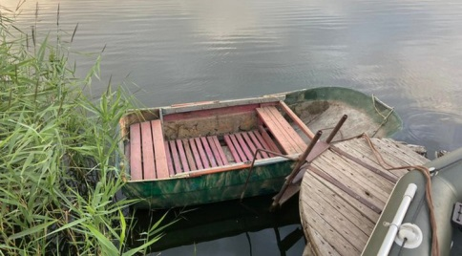Фото: пресс-служба СУ СК по Белгородской области

**Шестеро из печальной статистики — дети**

Пресс-служба МЧС России по Белгородской области сообщила о количестве утонувших белгородцах за лето. Всего в водоёмах утонули **32** человека, а **18** белгородцев удалось спасти. Зачастую несчастные случаи происходили на необорудованных для купания местах, либо из‑за купания детей без сопровождения взрослых.

Один случай произошёл с маломерным судном на Северском Донце **25 июля**: во время резкого манёвра из лодки выпали два человека. Один из них пострадал, второй – погиб.

Напомним, что в Белгородской области в**47** школах Белгорода для учеников**со 2 по 4 класс** появился дополнительный урок плавания. Занятия уже проводят **на 16** площадках.

<https://www.belnovosti.ru/novosti/106404.html>

В Центральной России с четверга ожидается потепление

Фото: Екатерина Сечина

**Об этом пишет «ТАСС» , со ссылкой слова научного руководителя Гидрометцентра Романа Вильфанда**

С четверга в Центральной России ожидает повышение температуры до **+10–12°С**, и такая температура сохранится до конца недели, но «бабьего лета» ждать не стоит.

*«Потепление слово неуместное, повышение температуры. Просто после очень холодной погоды, когда температура была ниже нормы на четыре-пять градусов, будет постепенное повышение. Температура в центре Европейской России повысится до 10–12 градусов, начиная с четверга, будет примерно такой температурный фон, включая и выходные», — цитирует издание****Вильфанда****.*

Метеоролог также добавил, что потепление нельзя назвать ни «бабьим летом», «ни золотой осенью», так как солнечной погоды не ожидается.

*«Но погода будет симпатичной на фоне предыдущего периода: чуть теплее и не будет пронизывающих порывов ветра», — подчеркнул****Вильфанд.***

Напомним, что по прогнозам белгородских синоптиков, на территории Белгородской области в пятницу ожидается сильный ветер до **18 метров в секунду.**

<https://www.belnovosti.ru/novosti/106397.html>

В пятницу в Белгородской области ожидается сильный ветер

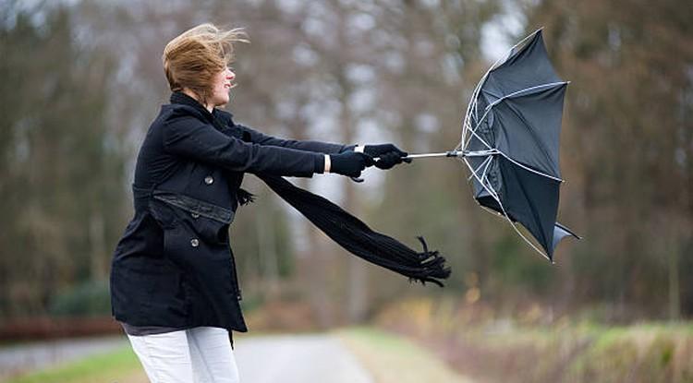Фото: istock

**Об ухудшении погодных условий предупреждают сотрудники МЧС**

По данным белгородских синоптиков, завтра, **24 сентября,** облачно, ночью и днём дожди.

Ветер южной четверти**8–13 м/с**, днём местами порывы **15–18 м/с**.

Температура воздуха ночью **2–7˚**тепла, днём **8–13˚** тепла.

Сотрудники МЧС напоминают, что необходимо делать при сильном ветре:  
— ограничить выход из зданий;  
— взять под особый контроль детей и не оставлять их без присмотра;  
— на улице лучше укрыться в подземных переходах или подъездах зданий;  
— прятаться от сильного ветра около стен домов нельзя: с крыш можеть падать шифер и другие кровельные материалы;  
— прятаться за остановками общественного транспорта, рекламными щитам, недостроенными зданиям, под деревьями ни в коем случае нельзя;  
— нельзя стоять под линией электропередач и подходить к оборвавшимся электропроводам;  
— машина должна стоять в гараже, а при его отсутствии необходимо припарковать транспорт вдали от деревьев и слабо укреплённых конструкций.

<https://www.belnovosti.ru/novosti/106394.html>

На границе Россия — Украина разлилось топливо

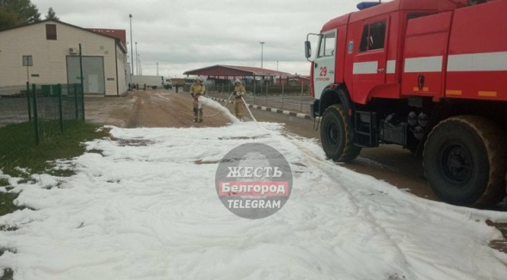Фото: Telegram-канал "Жесть Белгород"

**Об этом очевидец сообщил Telegram-каналу «Жесть Белгород»**

Читатель сообщил каналу, что днём **22 сентября** на государственной границе разлилась **1 тонна** топлива. Таможенники до приезда спасателей засыпали бензин песком.

Прибывшие сотрудники МЧС вымывали песок с топливом пеной.

<https://www.belnovosti.ru/novosti/106380.html>

**bel.kp.ru**

**В пятницу в Белгородской области ожидаются дожди и сильный ветер**

Сотрудники МЧС не рекомендуют оставлять машины возле деревьев и рекламных щитов

В пятницу погода в Белгородской области испортится окончательно.

МЧС предупреждает белгородцев, что в пятницу, 24 сентября, ожидается дождливая и ветреная погода. Будет дуть южный ветер. Порывы могут достигать тринадцати, местами восемнадцати метров в секунду. Температура воздуха ночью +2…+7 градусов. Днем +8…+13 градусов.

Водителям не рекомендуют оставлять машины возле деревьев и рекламных щитов, а пешеходам в случае ветра советуют как можно быстрее укрыться в помещении. Белгородцам также напоминают, что при перепадах напряжения в электрической сети необходимо обесточить все электроприборы. Детей в такую погоду лучше не отпускать гулять на улицу. Не забывайте единый номер службы спасения – «112».

Читайте на WWW.BEL.KP.RU: <https://www.bel.kp.ru/online/news/4452103/>

**С начала купального сезона на белгородских водоемах погибли 32 человека**

Восемнадцать удалось спасти

В МЧС подвели итоги купального сезона.

В Главном управлении МЧС России по Белгородской области подвели итоги купального сезона. Официально он стартовал 1 июня и завершился 25 августа. К нему в регионе открыли 69 мест отдыха у воды. Однако из-за аномально жаркого лета не меньшей популярностью пользовались и «дикие» пляжи. Как отметили в ведомстве, отдыхающих не смущали ни грязная вода, ни плохое дно, ни отсутствие медиков и спасателей.

За лето в регионе утонули 32 человека, в том числе шесть детей. Спасти удалось восемнадцать. Кроме того, 25 июля на реке Северский Донец возле одной из баз отдыха произошла первая за последние семь лет авария с маломерным судном. Из-за резкого маневра за борт катера, в котором находились четыре человека, выпали двое. В итоге один мужчина получил серьезные ранения, попав под винт, и погиб. Второй пострадал. По данным МЧС, всего в Белгородской области зарегистрировано 1812 маломерных судов и 3006 судоводителей, которые прошли соответствующую аттестацию. С начала года в отношении них составили 59 протоколов, в основном за нарушения, связанные с безопасностью пассажиров.

Еще одно происшествие случилось 11 августа в Яковлевском городском округе. Нетрезвая компания каталась на лодке с детьми и ради шутки стала ее раскачивать. В итоге шесть человек оказались в воде. Двое мужчин утонули. Женщину и трех детей удалось спасти.

- Анализ гибели людей на водных объектах показал, что большинство несчастных случаев происходило по причине - ныряния и купания в необорудованных для этих целей местах, купания в нетрезвом состоянии и купания детей и подростков без присмотра взрослых, - отметили в ГУ МЧС России по Белгородской области.

И хотя купальный сезон закончился, риск происшествий на воде сохраняется. Ведь с наступлением холодов возникает новая угроза – тонкий лед. С начала года в регионе уже утонули 49 человек. Еще девятнадцать чудом выжили - их спасли.

Читайте на WWW.BEL.KP.RU: <https://www.bel.kp.ru/online/news/4452030/>

**За лето в Белгородской области утонули шесть подростков**

Чтобы предотвратить случаи гибели детей на воде, в школах ввели уроки плавания

По данным МЧС, с начала купального сезона в Белгородской области на водных объектах погибли шесть детей.

За купальный сезон – с 1 июня по 25 августа – в Белгородской области утонули шесть подростков. Такие данные привели в региональном управлении МЧС. Чтобы обучить детей правилам безопасного поведения на воде, с этого года в школьное расписание младшеклассников добавили занятия по плаванию. С инициативой выступил глава региона Вячеслав Гладков.

В администрации города Белгорода сообщили, что такие дополнительные уроки для второго-четвертого классов ввели во всех 47 школах областного центра. Занятия проходят на шестнадцати площадках. Это школы, спортшколы и учреждения допобразования. Уроки длятся сорок минут. Дети, которые только учатся плавать, занимаются в чаше глубиной 80-90 сантиметров.

На занятиях в обязательном порядке присутствуют учителя физкультуры, инструктор по плаванию и медик. К примеру, учащиеся двадцатой школы, первой и двенадцатой гимназий, а также девятого и тридцать второго лицеев занимаются в бассейне Дворца детского творчества под руководством мастера спорта по плаванию Сергея Мозгового, которого специально для этого приняли на должность инструктора. В администрации Белгорода также добавили, что в школах, где есть бассейны, например пятидесятой, плавать учатся даже первоклассники.

Читайте на WWW.BEL.KP.RU: <https://www.bel.kp.ru/online/news/4451675/>

**vbelgorode.com**

**Белгородским пожарным передали 10 спецмашин**

[Общество](http://vbelgorode.com/society/)

**Новые единицы спецтехники получили 9 муниципальных образований.**

[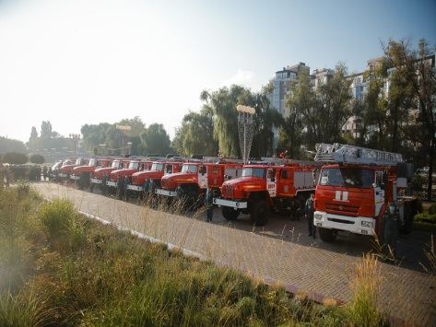](http://vbelgorode.com/media/imgs2019/123_ef8UOvF.jpg)

Как сообщает пресс-служба губернатора региона, автомобили закуплены в рамках программы «Обеспечение безопасности жизнедеятельности населения и территорий Белгородской области». Покупка обошлась в 80 миллионов рублей.

В торжественной церемонии, посвящённой этому событию, принял участие глава региона Вячеслав Гладков.

*«Сегодня мы передали 10 единиц специальной техники, до конца года будет ещё 18. Продолжаем капитально ремонтировать и строить новые пожарные части по всей Белгородской области»*, - рассказал Гладков сотрудникам МЧС.

<http://vbelgorode.com/society/183547/>

**bel.aif.ru**

**В пятницу на Белгородчине ожидаются дожди и сильный ветер**

[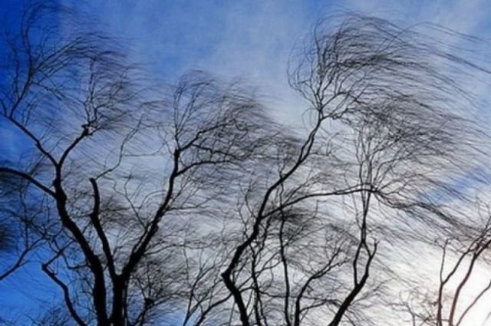](https://aif-s3.aif.ru/images/025/187/937180ac6aa91e02aac00fbd1437b9df.jpg)

Белгород , 23 сентября - АиФ Белгород.

В пятницу, 24 сентября, в Белгородской области ожидаются дожди и сильный ветер, сообщили в пресс-службе ГУ МЧС по региону.

По прогнозам синоптиков, завтра на территории региона будет облачная погода. Ночью и днём возможны дожди. Ветер южной четверти 8-13 м/с, днём местами прогнозируются порывы до 18 м/с.

Температура воздуха в регионе ночью составит 2-7 градусов тепла, днём по области ожидается от 8 до 13 градусов тепла. В Белгороде завтра ночью столбики термометров опустятся до +4°С. Днём воздух прогреется до 9-11 градусов тепла.

<https://bel.aif.ru/society/details/v_pyatnicu_na_belgorodchine_ozhidayutsya_dozhdi_i_silnyy_veter>

**На Белгородчине везде открыли доступ к дворам для пожарной техники**

[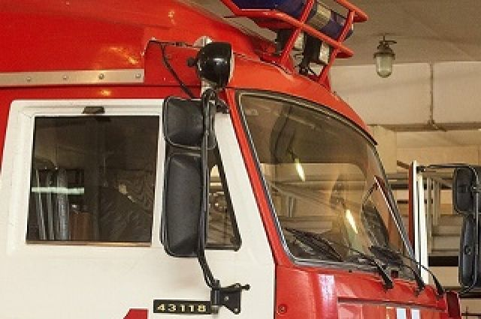](https://aif-s3.aif.ru/images/025/187/3355acbed4fce2b3a45ec2a7050f4202.jpg)

Белгород , 23 сентября - АиФ Белгород.

Новые правила противопожарного режима, которые были внесены в этом году по инициативе МЧС России, предусматривают необходимость свободного доступа во дворовые территории, огороженные шлагбаумами, для пожарной спецтехники - и такая работа в регионе проведена, сообщил на пресс-конференции **руководитель главного управления МЧС России по Белгородской области Сергей Потапов.**

«Мы провели работы с управляющими компаниями, которые по инициативе граждан разрешают или устанавливают шлагбаумы для проезда во дворы, - сказал Сергей Потапов. - Желание собственников, чтобы в их дворе парковались только те, кто в этом доме проживает, нормально и понятно. Мы провели проверки везде, где установлены шлагбаумы, провели такие мини-пожарно-тактические занятия, провели встречи с представителями управляющих компаний, и они технически реализовали доступ во дворы для пожарно-спасательной техники. При подъезде пожарно-спасательного автомобиля там, где есть охрана, шлагбаум открывают нажатием кнопки, а там, где шлагбаум автоматический, и для таких мест нам вручили карточки, чтобы его открыть. Так что все эти вопросы на сегодняшний день урегулированы».

Проблема остаётся с отведением специальных мест для пожарно-спасательной техники, которые по новым правилам должны быть в каждой дворовой территории, причем обозначенные специальной наземной разметкой, и с запретом парковаться на этих участках.

«При пожарах в многоквартирных домах нам приходится расчищать от автомобилей места для установки пожарно-спасательной техники, это занимает врем. так необходимое для спасения людей, - говорит Сергей Потапов. - Этот вопрос пока ещё не решён, но мы будем продолжать вести работу в этом направлении - культура пожарной безопасности должна появиться у наших граждан».

<https://bel.aif.ru/society/details/na_belgorodchine_vezde_otkryli_dostup_k_dvoram_dlya_pozharnoy_tehniki>

**В МЧС прокомментировали разлив азотной кислоты в Белгороде**

[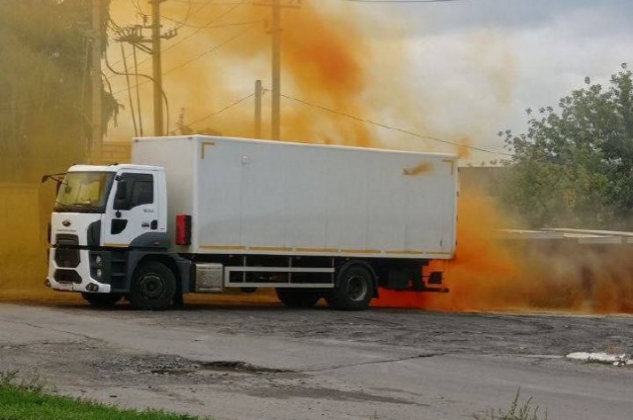](https://aif-s3.aif.ru/images/025/185/1ac722f06f3660d8d4bd3a469c06109d.png)

Белгород , 23 сентября - АиФ Белгород.

**Руководитель Главного Управления МЧС России по Белгородской области Сергей Потапов** прокомментировал разлив кислоты в Белгороде.

Чрезвычайное происшествие на улице Константина Заслонова произошло 21 сентября в 13:50 и вызвало резонанс в связи с тем, что из автомобиля начала вытекать ядовитая жидкость, которая при взаимодействии с воздухом стала выделять жёлтый дым.

Машина с пластмассовыми емкостями, специально предназначенными для перевозки ядовитых веществ, выехала с химического предприятия в районе улицы Константина Заслонова. Всего везли пять тонн кислоты в пяти емкостях, по одной тонне в каждой. По предварительным данным, во время погрузки одну из емкостей повредили, цистерна треснула. Водитель заметил это уже в дороге, съехал на обочину и вызвал спасателей.

«Наши сотрудники немедленно прибыли на место, оценили обстановку, привлекли необходимые силы и средства, - рассказал Сергей Потапов. - На месте работало подразделение радиационной, химической и биологический защиты специализированной пожарно-спасательной части, в защитных костюмах. Фургон вскрыли, разлив азотной кислоты нейтрализовали с помощью соды, потом это всё смыли водой».

После спасателей работники Белгорблагоустройства сразу провели рекультивацию оставшегося от кислоты пятна на земле площадью в девять квадратных метров и засыпали песком.

«Ничего опасного там не осталось, - уверил Сергей Потапов. - Специалисты Центра гигиены и эпидемиологии в тот же день взяли пробы воздуха на наличие вредных веществ - результаты отрицательные. К счастью, всё произошло в промзоне, а не в жилом секторе».

<https://bel.aif.ru/incidents/chp/v_mchs_prokommentirovali_razliv_azotnoy_kisloty_v_belgorode>

**belpressa.ru**

**Экологический ущерб от поджогов травы и мусора в Белгородской области оценили в 1 млн ₽**

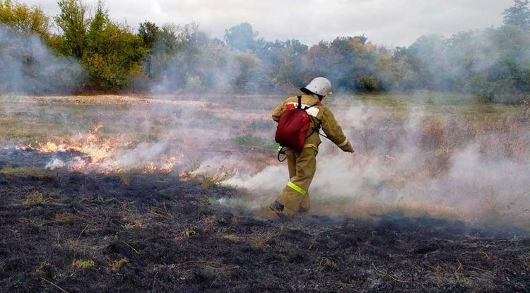Фото: пресс-служба МЧС России по Белгородской области

**С начала пожароопасного периода (с 10 марта) в регионе зарегистрировали 790 случаев подобных возгораний.**

На нарушителей правил пожарной безопасности составили 750 административных материалов. В 12 случаях, когда были установлены конкретные виновники ландшафтных пожаров, протоколы передали в экоохотнадзор, а затем – в суд. Он и определит поджигателям конкретные суммы возмещения. Общий ущерб предварительно оценивают в 1 млн рублей, сообщил на пресс-конференции 23 сентября глава МЧС по Белгородской области **Сергей Потапов**.

По его словам, всего в Белгородской области с начала года произошло **1 847 пожаров**(большинство их них – ландшафтные), в огне погибли **42 человека**.

17 мая этого года в регионе впервые за последние годы случился лесной пожар. Лес горел в селе **Ивановка** **Старооскольского округа** на площади 2,5 га.

«Благодаря оперативному реагированию всех служб нам удалось в кратчайшее время локализовать пожар, не допустить его распространения и достаточно быстро ликвидировать», – рассказал Потапов.

Кроме того, в регионе зафиксировали 9 возгораний сухой растительности с угрозой перехода огня на лесные массивы: 6 – в том же Старооскольском округе и ещё 3 – в Шебекинском. Перехода огня на населённые пункты и леса не допустили.

За возможными ухудшениями пожароопасной обстановки ежедневно следили **500 оперативных групп**. В их составе были представители лесничеств, пожарно-спасательных гарнизонов, полиции и органов местного самоуправления.   
Контролировать зоны риска вблизи хвойных насаждений помогают **34 камеры** наблюдения. Информация с них передаётся в Единую дежурную диспетчерскую службу.

«Результат очевиден: у нас в этом году наблюдается снижение количества пожаров по сравнению с прошлым годом – почти на 400. По гибели при пожарах – снижение на 12 человек. Это много», – подчеркнул Сергей Петрович.

В регионе с лесом граничат **88** населённых пунктов, **20** дачных и садоводческих объединений, **10** детских оздоровительных лагерей, **28**объектов отдыха, несколько учреждений образования и экономики, а также исправительная колония.

«Важные объекты экономики, нефте- и газопроводы, потенциально опасные объекты области находятся вне зон пожарной опасности. Крупным населённым пунктам лесные пожары также угрожать не будут», – заверил начальник регионального МЧС.

Пожароопасный период ещё не закончился. Сейчас снижению числа возгораний способствует погода. В прошлом году в этих же числах сентября фиксировали по**20–30** ландшафтных пожаров в сутки, сейчас – по **4–5**.

«Тем не менее работу в рамках пожароопасного периода мы продолжаем. Она завершится только тогда, когда установится снежный покров», – резюмировал Сергей Потапов.

<https://www.belpressa.ru/type/news/39383.html>

**За время купального сезона – 2021 в Белгородской области утонули 32 человека**

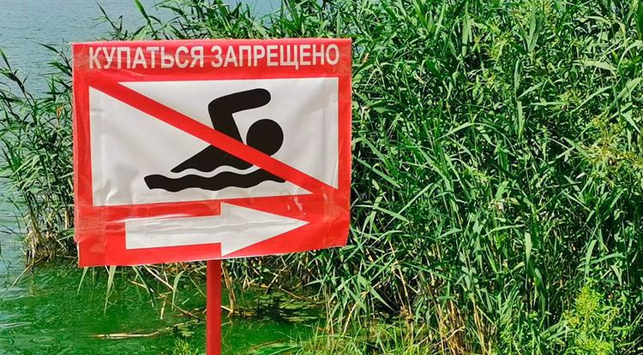Фото: пресс-служба ГУ МЧС по Белгородской области

**Среди погибших – 6 детей. Все происшествия случились на не оборудованных для купания водоёмах.**

Итоги сезона отдыха на воде подвёл на пресс-конференции начальник Главного управления МЧС России по Белгородской области **Сергей Потапов**. Он сообщил, что, согласно постановлению правительства региона, ежегодно купальный сезон длится с 1 июня по 25 августа.

По словам Потапова, в области ежегодно увеличивают число оборудованных пляжей. В этом году открыли 4 новых: в Алексеевском, Новооскольском и Шебекинском округах, Красногвардейском районе. А всего по области работали 69 пляжей. Но из‑за аномальной жары люди плавали и в совсем не подходящих для этого местах.

«Несмотря на многочисленные предупреждения об опасности, отдыхающих да диких пляжах меньше не становилось. Их не останавливали ни грязная вода, ни плохое дно, ни отсутствие спасателей и медиков», – подчеркнул Сергей Потапов.

[Как проходит купальный сезон в Белгороде](https://www.belpressa.ru/society/bezopasnost/38287.html)

Места отдыха патрулировали не только сотрудники МЧС, но и полицейские, представители общественных организаций и местного самоуправления. Выявили 43 новых не оборудованных для купания места и установили **1,5 тыс. запрещающих знаков**. С отдыхающими проводили профилактические беседы, им раздавали памятки о безопасном поведении на воде.

За купальный сезон сотрудники МЧС выходили на патрулирование 20 тыс. раз.

За купание в запрещённых местах составили **271 административный материал** – это больше в 2 раза, чем в прошлом году.

«Такие административные материалы уполномочены составлять только представители органов местного самоуправления. Эта статья влечёт наложение штрафа на сумму 500 рублей. Если нарушение фиксируется повторно, сумма увеличивается вдвое», – пояснил Потапов.

Ещё 175 протоколов выписали **родителям**за то, что детей оставляли у воды без присмотра. В прошлом году таких материалов было всего 12.

Следствие подобной халатности – гибель детей на воде. За это лето утонули 6 несовершеннолетних. Трагедии произошли в пруду-накопителе в районе очистных сооружений промпарка [«Северный»](https://www.belpressa.ru/accidents/chp/37695.html) Белгородского района, в селе Посохово Валуйского округа, в Архангельском Старооскольского округа, на хуторе Гамаюн Вейделевского района, в Белгороде в районе [Пикник-парка](https://www.belpressa.ru/accidents/rassledovanie/38197.html) и в селе Ястребово Белгородского района.

«В Валуйском округе [дедушка](https://www.belpressa.ru/accidents/chp/37799.html)пришёл с внучкой на пруд и поплыл с ней на глубину, чтобы научить плавать. Мужчине стало плохо, он начал тонуть и потянул за собой внучку. В результате оба утонули», – рассказал Сергей Потапов.

Он также добавил, что за купальный сезон удалось спасти **18 человек**, в прошлом сезоне – 16.

<https://www.belpressa.ru/type/news/39377.html>

**Впервые за 7 лет на белгородском водоёме произошла авария с маломерным судном**

Фото: пресс-служба МЧС по Белгородской области

**Это случилось в Белгороде на реке Северский Донец в районе базы отдыха «Связист» 25 июля.**

О подробностях [аварии](https://www.belpressa.ru/accidents/chp/38337.html) рассказал на пресс-конференции 23 сентября начальник Главного управления МЧС России по Белгородской области **Сергей Потапов**.

На борту катера были 4 пассажира. Во время резкого манёвра двое из них упали за борт. Мужчина 1983 г. р., оказавшийся в воде, получил множественные рубленые раны винтом маломерного судна и скончался. Второго пострадавшего, 1978 г. р., доставили в больницу с травмой ноги.

«Причиной происшествия стало нарушение правил пользования маломерными судами на водных объектах. А именно – создание угрозы для пассажиров при посадке, на пути следования и высадке. Проще говоря, это чистой воды халатность и разгильдяйство со стороны судоводителя!» – констатировал Сергей Потапов.

Он также рассказал ещё об одном [резонансном происшествии](https://www.belpressa.ru/accidents/chp/38629.html). 11 августа возле пруда в селе Крапивное Яковлевского округа отдыхала компания из шести человек: двое мужчин, женщина и трое детей. Взрослые были в нетрезвом состоянии.

«Увидев на берегу вёсельную лодку, решили на ней покататься. Отплыв на небольшое расстояние от берега, взрослые стали раскачивать лодку. В результате она перевернулась. Мужчины – 1983 и 1987 г. р. – утонули, женщину и детей удалось спасти очевидцам. Я бы сказал, по великой случайности! Это вопиющий факт безобразного отношения к безопасности своей и маленьких детей! Он просто не поддаётся никаким комментариям!» – подчеркнул главный спасатель региона.

Всего на учёте в ГИМС региона 1 812 маломерных судов и больше 3 тыс. судоводителей. С начала 2021 года 59 из них привлекли к административной ответственности за нарушение правил плавания, обеспечения безопасности пассажиров и отсутствие документов, подтверждающих допуск к управлению водными транспортными средствами.

<https://www.belpressa.ru/type/news/39378.html>

**belgorodtv.ru**

**Андрей Кожемякин вошел в пятерку лучших спортсменов мира**

[23.09.2021](http://belgorodtv.ru/?m=202109)

Сотрудник Главного управления МЧС России по Белгородской области Андрей Кожемякин занял пятую строчку мирового рейтинга пулевой стрельбы, опубликованного после прошедших Паралимпийских игр в Токио.

Как сообщает пресс-служба ГУ МЧС России по Белгородской области, диспетчер службы пожаротушения Главного управления МЧС России по Белгородской области Андрей Кожемякин в составе сборной команды России принял участие в Паралимпиаде, которая проходила в столице Японии с 24 августа по 5 сентября 2021 года. В стрельбе из пневматической винтовки стоя на дистанции в 10 метров Андрей Кожемякин показал хороший результат и вошел в десятку лучших.

После завершения Паралимпийских игр был опубликован мировой рейтинг пулевой стрельбы. Андрей Кожемякин занял в нем почетное пятое место. Также в 10-ку лучших вошла белгородка Антонина Жукова.

<http://belgorodtv.ru/?p=214906>

**belgorod.bezformata.com**

**Внимание! Завтра на территории региона ожидаются дожди и ветер порывами до 18 м/с**

[[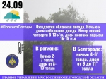](https://31.mchs.gov.ru/uploads/news/2021-09-23/vnimanie-zavtra-na-territorii-regiona-ozhidayutsya-dozhdi-i-poryvy-vetra-do-18-m-s_1632396883499643900.jpg)](https://31.mchs.gov.ru/uploads/news/2021-09-23/vnimanie-zavtra-na-territorii-regiona-ozhidayutsya-dozhdi-i-poryvy-vetra-do-18-m-s_1632396883499643900.jpg)

Фото: [31.mchs.gov.ru](https://31.mchs.gov.ru/)

[Скачать оригинал](https://31.mchs.gov.ru/uploads/news/2021-09-23/vnimanie-zavtra-na-territorii-regiona-ozhidayutsya-dozhdi-i-poryvy-vetra-do-18-m-s_1632396883499643900.jpg)

По данным Белгородского центра по [гидрометеорологии](https://belgorod.bezformata.com/word/gidrometeorologii/10269/) и мониторингу окружающей среды, 24 сентября на территории региона облачно, ночью и [днем](https://belgorod.bezformata.com/word/dnem/2318/) ожидаются дожди. Ветер южной четверти 8-13 м/с, днем местами порывы до 18 м/с. Температура воздуха ночью 2-7˚ тепла, днем от 8 до 13˚ тепла.

Главное управление МЧС России по Белгородской области напоминает: если непогода застала вас на улице, держитесь как можно дальше от лёгких построек и деревьев. Старайтесь быстрее спрятаться в помещении.

  В ветреную погоду следует исключить использование открытого огня. При перепадах напряжения в электрической сети квартиры, немедленно обесточьте все электробытовые приборы, выдерните вилки из розеток, чтобы во время вашего отсутствия при внезапном включении электричества не произошёл пожар.

Важно взять под особый контроль детей и не оставлять их без присмотра.

Водителям следует быть предельно осторожными и внимательными, строго соблюдать правила дорожного движения. Управляя автомобилем, не развивайте скорость большую, чем позволяют погодные и дорожные условия. Проявляйте особую осторожность на перекрестках и пешеходных переходах. В связи с ухудшением метеоусловий рекомендуется не оставлять транспортные средства под большими деревьями, кроны которых могут сломаться от ветра, а также вблизи слабоукрепленных, ветхих конструкций, рекламных щитов.

Берегите себя и своих близких!

В случае возникновения чрезвычайной ситуации звоните в ЕДИНУЮ СЛУЖБУ СПАСЕНИЯ по телефону «[112](https://belgorod.bezformata.com/word/112/104016/)». «[Единый телефон доверия](https://belgorod.bezformata.com/word/edinij-telefon-doveriya/304804/)» Главного управления МЧС России по Белгородской области – 8 (4722) 39-99-99.

<https://belgorod.bezformata.com/listnews/ozhidayutsya-dozhdi-i-veter-porivami/97871352/>

**Быстрее всех: сотрудники Главного управления МЧС России по Белгородской области стали первыми в легкоатлетическом кроссе Общества «Динамо»**

[[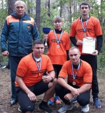](https://31.mchs.gov.ru/uploads/news/2021-09-23/016f980ae1f837b2c0b7079eba3fdace.jpg)](https://31.mchs.gov.ru/uploads/news/2021-09-23/016f980ae1f837b2c0b7079eba3fdace.jpg)

[[](https://31.mchs.gov.ru/uploads/news/2021-09-23/2eef7ebbb1043d39a876c4f0c6fd0ff8.jpg)](https://31.mchs.gov.ru/uploads/news/2021-09-23/2eef7ebbb1043d39a876c4f0c6fd0ff8.jpg)

Фото: [31.mchs.gov.ru](https://31.mchs.gov.ru/)

[Скачать оригинал](https://31.mchs.gov.ru/uploads/news/2021-09-23/016f980ae1f837b2c0b7079eba3fdace.jpg)

В лесном массиве вблизи села Дорогобужино Белгородского района состоялись соревнования по легкоатлетическому кроссу среди коллективов физической культуры регионального Общества «[Динамо](https://belgorod.bezformata.com/word/dinamo/13083/)».

Состязания проводились по пересечённой местности. Побороться за высшие награды в лично-командном первенстве встретились более 50 спортсменов, представивших сборные команды органов безопасности и правопорядка Белгородской области.

В соответствии с правилами соревнований состав команды – 4 человека (1 женщина – любой возрастной категории, 2 мужчин – до 35 лет и 1 мужчина – старше 35 лет). Дистанция 3000 м – для мужчин до 35 лет, дистанция 1000 м – для женщин и мужчин старше 35 лет. Командное первенство определялось по двум лучшим результатам в каждой из подгрупп при использовании балльной системы.

Главное управление МЧС России по Белгородской области на [соревнованиях](https://belgorod.bezformata.com/word/sorevnovaniyah/1117/) представляла команда из 4 человек, в состав которой вошли Галина Сафоненкова, Андрей [Пенченков](https://belgorod.bezformata.com/word/penchenkov/2209272/" \o "Пенченков), Дмитрий Петров и Роман Карпюк. По итогам соревнований в командном первенстве сотрудники Главного управления МЧС России по Белгородской области завоевали почетное первое место.

Поздравляем коллег с хорошим результатом и желаем в дальнейшем только побед!

<https://belgorod.bezformata.com/listnews/belgorodskoy-oblasti-stali-pervimi/97871329/>

**Состоялась пресс-конференция по итогам купального сезона**

[[](https://31.mchs.gov.ru/uploads/news/2021-09-23/sostoyalas-press-konferenciya-po-itogam-kupalnogo-sezona_1632388276933107164.JPG)](https://31.mchs.gov.ru/uploads/news/2021-09-23/sostoyalas-press-konferenciya-po-itogam-kupalnogo-sezona_1632388276933107164.JPG)

[[](https://31.mchs.gov.ru/uploads/news/2021-09-23/sostoyalas-press-konferenciya-po-itogam-kupalnogo-sezona_1632388276822444630.JPG)](https://31.mchs.gov.ru/uploads/news/2021-09-23/sostoyalas-press-konferenciya-po-itogam-kupalnogo-sezona_1632388276822444630.JPG)

[[](https://31.mchs.gov.ru/uploads/news/2021-09-23/sostoyalas-press-konferenciya-po-itogam-kupalnogo-sezona_1632388275289378475.JPG)](https://31.mchs.gov.ru/uploads/news/2021-09-23/sostoyalas-press-konferenciya-po-itogam-kupalnogo-sezona_1632388275289378475.JPG)

Фото: [31.mchs.gov.ru](https://31.mchs.gov.ru/)

[Скачать оригинал](https://31.mchs.gov.ru/uploads/resize_cache/news/2021-09-23/sostoyalas-press-konferenciya-po-itogam-kupalnogo-sezona_16323882751622602022__2000x2000.jpg)

На прошедшей в Главном управлении МЧС России по Белгородской области пресс-конференции подвели итоги [купального](https://belgorod.bezformata.com/word/kupalnogo/67470/) сезона 2021 года. На вопросы журналистов ответил начальник Главного управления генерал-майор внутренней службы Сергей Петрович Потапов.

Как отметил Сергей Петрович, в этом году купальный сезон в регионе длился с 1 июня по 25 августа. К купальному сезону на территории области были открыты 69 мест массового отдыха на водных объектах, из них 4 открыты дополнительно в текущем году - в Алексеевском, Новооскольском и Шебекинском городских округах и Красногвардейском районе. В связи с установившейся аномально жаркой погодой люди использовали для отдыха практически все водные объекты региона. Несмотря на многочисленные предупреждения инспекторов ГИМС об опасности, отдыхающих на «диких» пляжах меньше не становилось, их не останавливали ни грязная вода, ни плохое дно, ни отсутствие спасателей и медиков.

В период купального сезона на водных объектах области погибли 32 человека, из них шесть детей. Спасены 18 человек.

К сожалению, за последние 7 лет на водных объектах области произошла авария с маломерным судном. 25 июля на реке Северский Донец, во время резкого маневра водителя выпали за борт два человека. В результате происшествия один мужчина пострадал, второй погиб.

Сначала 2021 года всего на водных объектах области погибли 49 человек, спасены – 19 человек.

  Анализ гибели людей на водных объектах показал, что большинство несчастных случаев происходило по причине - ныряния и купания в необорудованных для этих целей местах, купания в нетрезвом состоянии и купания детей и подростков без присмотра взрослых.

Нельзя не сказать, что в период купального сезона в Белгородской области проводился комплекс мероприятий для обеспечения безопасности людей на водных объектах, а также велась активная профилактическая кампания. Ежедневно проводились совместные рейды и патрулирования с органами местного самоуправления, сотрудниками полиции и представителями общественных организаций. Всего было проведено более 20 000 патрулирований. Осуществлялся контроль за ранее выявленными необорудованными местами отдыха, а также были выявлены 43 новых необорудованных места отдыха граждан.

На учете ГИМС состоит 1812 маломерных судов и 3006 [судоводителей](https://belgorod.bezformata.com/word/sudovoditelem/168208/), которые прошли аттестацию на право управления маломерными судами. Сергей Петрович отметил, что при осуществлении государственного надзора за маломерными судами, эксплуатируемыми на акваториях водных объектов области инспекторским составом ГИМС с начала 2021 года за различные административные правонарушения к административной ответственности было привлечено 59 судоводителей. Чаще всего привлекали за нарушение правил обеспечения безопасности пассажиров на маломерных судах.

Несмотря на то, что купальный сезон завершился, впереди – осенне-зимний период и один из его рисков – тонкий лед. Инспекторы Государственной инспекции по маломерным судам продолжат профилактическую работу для обеспечения безопасности людей на водных объектах региона, в том числе будет продолжаться информационная кампания по правилам безопасного поведения на водоемах в период межсезонья.

<https://belgorod.bezformata.com/listnews/konferentciya-po-itogam-kupalnogo-sezona/97860484/>

**За минувшие сутки в регионе ликвидировано два пожара и уничтожено три боеприпаса времен Великой Отечественной войны**

[[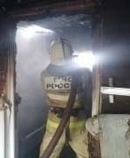](https://31.mchs.gov.ru/uploads/resize_cache/news/2021-09-23/za-minuvshie-sutki-v-regione-likvidirovano-dva-pozhara-i-unichtozheno-tri-boepripasa-vremen-velikoy-otechestvennoy-voyny_16323807041447586083__2000x2000.jpg)](https://31.mchs.gov.ru/uploads/resize_cache/news/2021-09-23/za-minuvshie-sutki-v-regione-likvidirovano-dva-pozhara-i-unichtozheno-tri-boepripasa-vremen-velikoy-otechestvennoy-voyny_16323807041447586083__2000x2000.jpg)

Фото: [31.mchs.gov.ru](https://31.mchs.gov.ru/)

[Скачать оригинал](https://31.mchs.gov.ru/uploads/resize_cache/news/2021-09-23/za-minuvshie-sutki-v-regione-likvidirovano-dva-pozhara-i-unichtozheno-tri-boepripasa-vremen-velikoy-otechestvennoy-voyny_16323807041447586083__2000x2000.jpg)

За минувшие сутки в Белгородской области сотрудники МЧС России ликвидировали 2 пожара, один из которых произошел в жилом секторе, а также изъяли и уничтожили три боеприпаса времен Великой Отечественной войны.

Так, 22 сентября в 23 часа 02 минуты поступило сообщение о пожаре в частном жилом доме в селе Лукьяновка Губкинского городского округа по улице Согласия. На ликвидацию пожара незамедлительно был направлен дежурный караул пожарно-спасательной части № 8. Огнем в результате происшествия оказалась повреждена одна из комнат на площади 12 квадратных метров, также были закопчены стены и потолок по всей площади дома. По предварительным данным, к пожару могла привести неосторожность при курении.

Еще одно сообщение о пожаре поступило в этот день из [Яковлевского](https://belgorod.bezformata.com/word/yakovlevskoj/55251/) городского округа – здесь в селе Бутово загорелся сарай. Огнем в результате происшествия оказались повреждены вещи на площади 9 квадратных метров. Причиной пожара, по предварительной версии, стало нарушение правил монтажа электрооборудования. Для ликвидации происшествия привлекались дежурные караулы пожарно-спасательных частей № 37 и № 36.

Также за минувшие сутки в регионе было обнаружено три боеприпаса времен Великой Отечественной войны. Два из них были найдены в селе Верхопенье Ивнянского района местными жителями – это артиллерийский снаряд 76 мм и артиллерийский снаряд 45 мм. Еще один боеприпас – реактивный снаряд 158 мм – был обнаружен в лесополосе селе Вислое Яковлевского городского округа.

Все обнаруженные боеприпасы были изъяты взрывотехниками поисково-спасательной службы области и ликвидированы на специальном полигоне.

Уважаемые белгородцы! Главное управление МЧС России по Белгородской области обращается с убедительной просьбой соблюдать все требования пожарной безопасности: не перегружать электропроводку, не использовать неисправные электроприборы, не курить в помещении, не поджигать сухую траву и мусор.

Также напоминаем, что в ближайшие дни на территории региона ожидаются неблагоприятные погодные явления. В связи с этим призываем соблюдать все необходимые меры безопасности.

В случае происшествия звоните по Единому телефону пожарных и спасателей «[101](https://belgorod.bezformata.com/word/101/856245/)» или Единому номеру вызова экстренных оперативных служб «[112](https://belgorod.bezformata.com/word/112/104016/)». Единый «телефон доверия» Главного управления МЧС России по Белгородской области – 8 (4722) 39-99-99.

В информации за минувшие сутки указаны предполагаемые причины [пожаров](https://belgorod.bezformata.com/word/pozhara/2458/). В соответствии со ст.144 «[Порядок рассмотрения сообщения о преступлении](https://belgorod.bezformata.com/word/poryadok-rassmotreniya-soobsheniya-o-prestuplenii/340450/)» Уголовно-процессуального кодекса РФ от 18.12.2001г. органы дознания вправе продлить рассмотрение причин пожара до 10 суток.

<https://belgorod.bezformata.com/listnews/pozhara-i-unichtozheno-tri-boepripasa/97856130/>

**Отдых на воде должен быть только на проверенном транспорте**

[Скачать оригинал](https://31.mchs.gov.ru/uploads/resize_cache/news/2021-09-23/otdyh-na-vode-dolzhen-byt-tolko-na-proverennom-transporte_16323815641489286058__2000x2000.jpg)

На территории нашего региона проживает большое количество любителей активного отдыха на [воде](https://belgorod.bezformata.com/word/vodi/2312/). Взяв все необходимое и полностью обезопасив себя на случай падения в воду, водители маломерных судов выплывают навстречу непредсказуемой стихии, чтобы с пользой провести время на свежем воздухе. Независимо от того какого типа плавательное средство, катер, моторная лодка или обыкновенная резиновая шлюпка, весь водный транспорт объединяет одна важная деталь – за ним требуется качественный и ответственный уход.

Изношенные и потертые борта, повреждения и трещины в бортовых и днищевых перекрытиях судна или нарушения в работе двигателя в определенной ситуации могут послужить серьезной причиной для создания чрезвычайной ситуации. Движение по реке на большой скорости или наоборот резкое торможение при плохом техническом обслуживании моторной лодки, в разы повышает шансы возникновения угрозы жизни и здоровью для водителя и всех кто находится на борту [плавательного](https://belgorod.bezformata.com/word/plavatelnogo/34292/) средства.

В случае надувного водного транспорта, даже мелкие проколы в корпусе оказывают существенное влияние на его работоспособность. Постепенно выпуская воздух, лодка теряет возможность удерживаться на воде и люди, которые находятся в ней, подвергают себя серьезной опасности.

Чтобы напомнить отдыхающим о важности технического облуживания собственного имущества сотрудники государственной инспекции по маломерным судам Главного управления МЧС России по Белгородской области провели профилактический рейд на водных объектах региона. В ходе своей деятельности инспекторы побеседовали с любителями активного отдыха на берегах местных рек и озер. Проверив все необходимые документы и рассказав основные правила безопасности, особое внимание уделили обслуживанию транспортных средств и проверке их работоспособности перед заплывом.

Со временем даже самая качественная техники требует определенного ухода. От того насколько ответственно вы подойдете к этому вопросу зависит и ваша собственная безопасность.

**В случае возникновения чрезвычайной ситуации на воде незамедлительно звоните по номеру телефона «**[**112**](https://belgorod.bezformata.com/word/112/104016/)**» или «**[**101**](https://belgorod.bezformata.com/word/101/856245/)**».**

<https://belgorod.bezformata.com/listnews/vode-dolzhen-bit-tolko/97856129/>

**Курение – это по-настоящему вредная привычка**

[Скачать оригинал](https://31.mchs.gov.ru/uploads/resize_cache/news/2021-09-23/kurenie-eto-po-nastoyashchemu-vrednaya-privychka_1632382676835661806__2000x2000.jpg)

Существует огромное количество способов снять с себя стресс. Одни люди активно занимаются спортом, [выплескивая](https://belgorod.bezformata.com/word/vipleskivaya/204499/) свои эмоции во время пробежки или работы с боксерской грушей. Другие расслабляются в танцевальных клубах или играют в компьютерные игры в компании друзей. Все эти способы снятия с себя напряжения безобидны и никак не влияют на человека, разве что могут сильно ударить по его кошельку.

В случае с сигаретами все немного иначе. Купив для себя небольшую пачку табачной продукции, люди получают удовольствие от самого процесса затягивания сигаретой, успокаивая нервы и, к сожалению нанося непоправимый вред собственному организму. Тем не менее курение – это личное дело каждого, до того самого момента пока непотушенный бычок не станет причиной угрозы жизни и здоровью для окружающих людей.

Так, например 22 сентября 2021 года в 23 часа 02 минуты поступило сообщение о пожаре в селе Лукьяновка, Губкинского городского округа по улице Согласия. Произошел пожар в частном жилом доме. В результате пожара полностью выгорела комната, по всему дому закопчены стены и потолок. Неосторожность при курении возможная причина пожара. В 23 часа 32 минуты пожар был ликвидирован дежурным караулом пожарно-спасательной части № 8.

Чтобы предотвратить возникновение подобных происшествий, сотрудники управления надзорной деятельности и профилактической работы Главного управления МЧС России по Белгородской области проводят профилактические рейды на территории нашего региона.

Очередной прошел в городе Губкин, Белгородской области. В ходе проведенной работы инспекторы проинформировали местное население об основных правилах пожарной безопасности, обратив особое внимание на вопросы культуры курения. Жителей предупредили о важности правильной утилизации бычков и окурков, а так же аккуратного использования сигарет в домашних условия. Напомнили, что ни в коем случае нельзя выбрасывать горящий пепел в мусоропровод и оставлять открытую пепельницу там, где ее содержимое может сдуть порывами ветра.

В конце беседы сотрудники МЧС раздали людям информативные памятки, в которых кратко была изложена вся необходимая информация

**В случае возникновения чрезвычайной ситуации звоните в СЛУЖБУ  СПАСЕНИЯ по телефону «**[**112**](https://belgorod.bezformata.com/word/112/104016/)**» или «**[**101**](https://belgorod.bezformata.com/word/101/856245/)**»**

<https://belgorod.bezformata.com/listnews/kurenie-eto-po-nastoyashemu-vrednaya/97856126/>

**mchsrf.ru**

Быстрее всех: сотрудники Главного управления МЧС России по Белгородской области стали первыми в легкоатлетическом кроссе Общества «Динамо»

В лесном массиве вблизи села Дорогобужино Белгородского района состоялись соревнования по легкоатлетическому кроссу среди коллективов физической культуры регионального Общества «Динамо».

Состязания проводились по пересечённой местности. Побороться за высшие награды в лично-командном первенстве встретились более 50 спортсменов, представивших сборные команды органов безопасности и правопорядка Белгородской области.

В соответствии с правилами соревнований состав команды – 4 человека (1 женщина – любой возрастной категории, 2 мужчин – до 35 лет и 1 мужчина – старше 35 лет). Дистанция 3000 м – для мужчин до 35 лет, дистанция 1000 м – для женщин и мужчин старше 35 лет. Командное первенство определялось по двум лучшим результатам в каждой из подгрупп при использовании балльной системы.

Главное управление [МЧС России по Белгородской области](http://mchsrf.ru/region/16.html) на соревнованиях представляла команда из 4 человек, в состав которой вошли Галина Сафоненкова, Андрей Пенченков, Дмитрий Петров и Роман Карпюк. По итогам соревнований в командном первенстве сотрудники Главного управления [МЧС России по Белгородской области](http://mchsrf.ru/region/16.html) завоевали почетное первое место.

Поздравляем коллег с хорошим результатом и желаем в дальнейшем только побед!

<https://mchsrf.ru/news/743520-byistree-vseh-sotrudniki-glavnogo-upravleniya-mchs-rossii-po-belgorodskoy-oblasti.html>

Состоялась пресс-конференция по итогам купального сезона

На прошедшей в Главном управлении [МЧС России по Белгородской области](http://mchsrf.ru/region/16.html) пресс-конференции подвели итоги купального сезона 2021 года. На вопросы журналистов ответил начальник Главного управления генерал-майор внутренней службы Сергей Петрович Потапов.

Как отметил Сергей Петрович, в этом году купальный сезон в регионе длился с 1 июня по 25 августа. К купальному сезону на территории области были открыты 69 мест массового отдыха на водных объектах, из них 4 открыты дополнительно в текущем году - в Алексеевском, Новооскольском и Шебекинском городских округах и Красногвардейском районе. В связи с установившейся аномально жаркой погодой люди использовали для отдыха практически все водные объекты региона. Несмотря на многочисленные предупреждения инспекторов ГИМС об опасности, отдыхающих на «диких» пляжах меньше не становилось, их не останавливали ни грязная вода, ни плохое дно, ни отсутствие спасателей и медиков.

В период купального сезона на водных объектах области погибли 32 человека, из них шесть детей. Спасены 18 человек.

К сожалению, за последние 7 лет на водных объектах области произошла авария с маломерным судном. 25 июля на реке Северский Донец, во время резкого маневра водителя выпали за борт два человека. В результате происшествия один мужчина пострадал, второй погиб.

Сначала 2021 года всего на водных объектах области погибли 49 человек, спасены – 19 человек.

Анализ гибели людей на водных объектах показал, что большинство несчастных случаев происходило по причине - ныряния и купания в необорудованных для этих целей местах, купания в нетрезвом состоянии и купания детей и подростков без присмотра взрослых.

Нельзя не сказать, что в период купального сезона в Белгородской области проводился комплекс мероприятий для обеспечения безопасности людей на водных объектах, а также велась активная профилактическая кампания. Ежедневно проводились совместные рейды и патрулирования с органами местного самоуправления, сотрудниками полиции и представителями общественных организаций. Всего было проведено более 20 000 патрулирований. Осуществлялся контроль за ранее выявленными необорудованными местами отдыха, а также были выявлены 43 новых необорудованных места отдыха граждан.

На учете ГИМС состоит 1812 маломерных судов и 3006 судоводителей, которые прошли аттестацию на право управления маломерными судами. Сергей Петрович отметил, что при осуществлении государственного надзора за маломерными судами, эксплуатируемыми на акваториях водных объектов области инспекторским составом ГИМС с начала 2021 года за различные [административные правонарушения](http://zakonbase.ru/content/base/278232/) к административной ответственности было привлечено 59 судоводителей. Чаще всего привлекали за нарушение правил обеспечения безопасности пассажиров на маломерных судах.

Несмотря на то, что купальный сезон завершился, впереди – осенне-зимний период и один из его рисков – тонкий лед. Инспекторы Государственной инспекции по маломерным судам продолжат профилактическую работу для обеспечения безопасности людей на водных объектах региона, в том числе будет продолжаться информационная кампания по правилам безопасного поведения на водоемах в период межсезонья.

<https://mchsrf.ru/news/743475-sostoyalas-press-konferentsiya-po-itogam-kupalnogo-sezona.html>

Отдых на воде должен быть только на проверенном транспорте

На территории нашего региона проживает большое количество любителей активного отдыха на воде. Взяв все необходимое и полностью обезопасив себя на случай падения в воду, водители маломерных судов выплывают навстречу непредсказуемой стихии, чтобы с пользой провести время на свежем воздухе. Независимо от того какого типа плавательное средство, катер, моторная лодка или обыкновенная резиновая шлюпка, весь [водный транспорт](http://zakonbase.ru/content/base/269477/) объединяет одна важная деталь – за ним требуется качественный и ответственный уход.

Изношенные и потертые борта, повреждения и трещины в бортовых и днищевых перекрытиях судна или нарушения в работе двигателя в определенной ситуации могут послужить серьезной причиной для создания чрезвычайной ситуации. Движение по реке на большой скорости или наоборот резкое торможение при плохом техническом обслуживании моторной лодки, в разы повышает шансы возникновения угрозы жизни и здоровью для водителя и всех кто находится на борту плавательного средства.

В случае надувного [водного транспорта,](http://zakonbase.ru/content/base/269477/) даже мелкие проколы в корпусе оказывают существенное влияние на его работоспособность. Постепенно выпуская воздух, лодка теряет возможность удерживаться на воде и люди, которые находятся в ней, подвергают себя серьезной опасности.

Чтобы напомнить отдыхающим о важности технического облуживания собственного имущества сотрудники государственной инспекции по маломерным судам Главного управления [МЧС России по Белгородской области](http://mchsrf.ru/region/16.html) провели профилактический рейд на водных объектах региона. В ходе своей деятельности инспекторы побеседовали с любителями активного отдыха на берегах местных рек и озер. Проверив все необходимые документы и рассказав основные правила безопасности, особое внимание уделили обслуживанию транспортных средств и проверке их работоспособности перед заплывом.

Со временем даже самая качественная техники требует определенного ухода. От того насколько ответственно вы подойдете к этому вопросу зависит и ваша собственная безопасность.

В случае возникновения чрезвычайной ситуации на воде незамедлительно звоните по номеру телефона «112» или «101».

<https://mchsrf.ru/news/743456-otdyih-na-vode-doljen-byit-tolko-na-proverennom-transporte.html>

Внимание! Завтра на территории региона ожидаются дожди и ветер порывами до 18 м/с

По данным Белгородского центра по гидрометеорологии и мониторингу окружающей среды, 24 сентября на территории региона облачно, ночью и днем ожидаются дожди. Ветер южной четверти 8-13 м/с, днем местами порывы до 18 м/с. Температура воздуха ночью 2-7˚ тепла, днем от 8 до 13˚ тепла.Главное управление [МЧС России по Белгородской области](http://mchsrf.ru/region/16.html) напоминает: если непогода застала вас на улице, держитесь как можно дальше от лёгких построек и деревьев. Старайтесь быстрее спрятаться в помещении. В ветреную погоду следует исключить использование открытого огня. При перепадах напряжения в электрической сети квартиры, немедленно обесточьте все электробытовые приборы, выдерните вилки из розеток, чтобы во время вашего отсутствия при внезапном включении электричества не произошёл пожар.

Важно взять под особый контроль детей и не оставлять их без присмотра.

Водителям следует быть предельно осторожными и внимательными, строго соблюдать правила дорожного движения. Управляя автомобилем, не развивайте скорость большую, чем позволяют погодные и дорожные условия. Проявляйте особую осторожность на перекрестках и пешеходных переходах. В связи с ухудшением метеоусловий рекомендуется не оставлять транспортные средства под большими деревьями, кроны которых могут сломаться от ветра, а также вблизи слабоукрепленных, ветхих конструкций, рекламных щитов.

Берегите себя и своих близких!

В случае возникновения чрезвычайной ситуации звоните в ЕДИНУЮ СЛУЖБУ СПАСЕНИЯ по телефону «112». «Единый телефон доверия» Главного управления [МЧС России по Белгородской области](http://mchsrf.ru/region/16.html) – 8 (4722) 39-99-99.

<https://mchsrf.ru/news/743519-vnimanie-zavtra-na-territorii-regiona-ojidayutsya-dojdi-i-veter-poryivami.html>

Курение – это по-настоящему вредная привычка

Существует огромное количество способов снять с себя стресс. Одни люди активно занимаются спортом, выплескивая свои эмоции во время пробежки или работы с боксерской грушей. Другие расслабляются в танцевальных клубах или играют в компьютерные игры в компании друзей. Все эти способы снятия с себя напряжения безобидны и никак не влияют на человека, разве что могут сильно ударить по его кошельку.

В случае с сигаретами все немного иначе. Купив для себя небольшую пачку табачной продукции, люди получают удовольствие от самого процесса затягивания сигаретой, успокаивая нервы и, к сожалению нанося непоправимый вред собственному организму. Тем не менее курение – это личное дело каждого, до того самого момента пока непотушенный бычок не станет причиной угрозы жизни и здоровью для окружающих людей.

Так, например 22 сентября 2021 года в 23 часа 02 минуты поступило сообщение о пожаре в селе Лукьяновка, Губкинского городского округа по улице Согласия. Произошел пожар в частном жилом доме. В результате пожара полностью выгорела комната, по всему дому закопчены стены и потолок. Неосторожность при курении возможная причина пожара. В 23 часа 32 минуты пожар был ликвидирован дежурным караулом пожарно-спасательной части № 8.

Чтобы предотвратить возникновение подобных происшествий, сотрудники управления надзорной деятельности и профилактической работы Главного управления [МЧС России по Белгородской области](http://mchsrf.ru/region/16.html) проводят профилактические рейды на территории нашего региона.

Очередной прошел в городе Губкин, Белгородской области. В ходе проведенной работы инспекторы проинформировали местное население об основных правилах пожарной безопасности, обратив особое внимание на вопросы культуры курения. Жителей предупредили о важности правильной утилизации бычков и окурков, а так же аккуратного использования сигарет в домашних условия. Напомнили, что ни в коем случае нельзя выбрасывать горящий пепел в мусоропровод и оставлять открытую пепельницу там, где ее содержимое может сдуть порывами ветра.

В конце беседы сотрудники [МЧС](http://mchsrf.ru/) раздали людям информативные памятки, в которых кратко была изложена вся необходимая информация

В случае возникновения чрезвычайной ситуации звоните в СЛУЖБУ СПАСЕНИЯ по телефону «112» или «101»

<https://mchsrf.ru/news/743457-kurenie--eto-po-nastoyaschemu-vrednaya-privyichka.html>

За минувшие сутки в регионе ликвидировано два пожара и уничтожено три боеприпаса времен Великой Отечественной войны

За минувшие сутки в Белгородской области сотрудники [МЧС России](http://mchsrf.ru/) ликвидировали 2 пожара, один из которых произошел в жилом секторе, а также изъяли и уничтожили три боеприпаса времен Великой Отечественной войны.

Так, 22 сентября в 23 часа 02 минуты поступило сообщение о пожаре в частном жилом доме в селе Лукьяновка Губкинского городского округа по улице Согласия. На ликвидацию пожара незамедлительно был направлен дежурный караул пожарно-спасательной части № 8. Огнем в результате происшествия оказалась повреждена одна из комнат на площади 12 квадратных метров, также были закопчены стены и потолок по всей площади дома. По предварительным данным, к пожару могла привести неосторожность при курении.

Еще одно сообщение о пожаре поступило в этот день из Яковлевского городского округа – здесь в селе Бутово загорелся сарай. Огнем в результате происшествия оказались повреждены вещи на площади 9 квадратных метров. Причиной пожара, по предварительной версии, стало нарушение правил монтажа электрооборудования. Для ликвидации происшествия привлекались дежурные караулы пожарно-спасательных частей № 37 и № 36.

Также за минувшие сутки в регионе было обнаружено три боеприпаса времен Великой Отечественной войны. Два из них были найдены в селе Верхопенье Ивнянского района местными жителями – это артиллерийский снаряд 76 мм и артиллерийский снаряд 45 мм. Еще один боеприпас – реактивный снаряд 158 мм – был обнаружен в лесополосе селе Вислое Яковлевского городского округа.

Все обнаруженные боеприпасы были изъяты взрывотехниками поисково-спасательной службы области и ликвидированы на специальном полигоне.

Уважаемые белгородцы! Главное управление [МЧС России по Белгородской области](http://mchsrf.ru/region/16.html) обращается с убедительной просьбой соблюдать все требования пожарной безопасности: не перегружать электропроводку, не использовать неисправные электроприборы, не курить в помещении, не поджигать сухую траву и мусор.

Также напоминаем, что в ближайшие дни на территории региона ожидаются неблагоприятные погодные явления. В связи с этим призываем соблюдать все необходимые меры безопасности.

В случае происшествия звоните по Единому телефону пожарных и спасателей «101» или Единому номеру вызова экстренных оперативных служб «112». Единый «телефон доверия» Главного управления [МЧС России по Белгородской области](http://mchsrf.ru/region/16.html) – 8 (4722) 39-99-99.

В информации за минувшие сутки указаны предполагаемые причины пожаров. В соответствии со [ст. 144](http://zakonbase.ru/upk/statja-144) «Порядок рассмотрения сообщения о преступлении» [Уголовно-процессуального кодекса РФ](http://zakonbase.ru/content/base/277891/) от 18.12.2001г. органы дознания вправе продлить рассмотрение причин пожара до 10 суток.

<https://mchsrf.ru/news/743428-za-minuvshie-sutki-v-regione-likvidirovano-dva-pojara-i-unichtojeno.html>

**mirbelogorya.ru**

## [С начала года на водоёмах Белгородской области погибли 49 человек](https://mirbelogorya.ru/region-news/61-belgorodskaya-oblast-news/43554-s-nachala-goda-na-vodojomakh-belgorodskoj-oblasti-pogibli-49-chelovek.html)

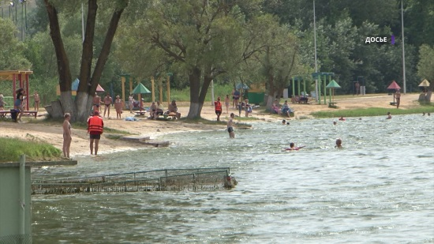Фото: Мир БелогорьяС начала года на водоёмах Белгородской области погибли 49 человек. Такую статистику на брифинге привёл начальник главного управления МЧС России в регионе Сергей Потапов.

За этот же период прошлого года погибли 44 человека. Сотрудники МЧС регулярно проводят профилактическую работу с населением, а с начала купального сезона выполнили более 20 тысяч патрулирований. В 2021-м количество административных материалов выросло в разы: 271 – по факту купания в запрещённых местах, 175 – за ненадлежащее исполнение родительских обязанностей. Этим летом утонули шестеро детей.

«Большинство несчастных случаев происходят по причинам плавания и ныряния в необорудованных для этого местах, купания в нетрезвом состоянии, неумения плавать и купания детей и подростков без присмотра взрослых», – рассказал **Сергей Потапов.**

Что касается пожарной безопасности, то с начала года зафиксировано 1 847 возгораний. Основные причины – неосторожное обращение с огнём, нарушение правил эксплуатации электрооборудования, поджог. В то же время смертность при пожарах снизилась.

«У нас на сегодняшний день наблюдается снижение по количеству пожаров по сравнению с прошлым годом почти на 400, и по гибели граждан мы добились снижения на 12 человек. Но мы эту работу продолжаем», – сообщил **Сергей Потапов.**

<https://mirbelogorya.ru/region-news/61-belgorodskaya-oblast-news/43554-s-nachala-goda-na-vodojomakh-belgorodskoj-oblasti-pogibli-49-chelovek.html>

**moe-belgorod.ru**

# В Белгородской области летом утонули 32 человека

Шестеро погибших – детиgov.ru

В Белгородской области летом утонули 32 человека

В Белгородской области подвели итоги купального сезона. Результаты озвучила пресс-служба ГУ МЧС России по региону.

Как стало известно, минувшим летом в водоемах утонули 32 человека. Шестеро из них – дети. Еще 18 отдыхающих удалось спасти. Как правило, несчастные случаи происходили из-за купаний в необорудованных местах. Дети же гибли, когда оставались без присмотра.

Кроме того, был зарегистрирован несчастный случай с маломерным судном. 25 июля на Северском Донце во время резкого маневра из лодки выпали два человека. Один из них пострадал, а второй погиб.

Напомним, детям решили объяснить правила безопасности на воде. Делать это будут в рамках уроков плавания, которые стали обязательными для учеников 2-4 классов.  
Подробнее: <https://moe-belgorod.ru/news/society/1104761>

# Белгородцев предупреждают о сильнейшем ветре

Порывы будут достигать 18 метров в секундус сайта pixabay.com

Белгородцев предупреждают о сильнейшем ветре

Жителей Белгородской области предупреждают о сильнейшем ветре. Тревожные сообщения рассылает МЧС.

По данным источника, очень во всех ее проявлениях белгородцы почувствуют завтра, 24 сентября. Порывы ветра будут достигать 18 метров в секунду.

Граждан просят быть внимательными и осторожными, обходить стороной деревья и ненадёжные конструкции. Также людям рекомендуют по возможности переждать непогоду в помещениях.  
Подробнее: <https://moe-belgorod.ru/news/weather/1104745>

# Погода в Белгороде на 23 сентября

В город придут холод и ветер .com

Погода в Белгороде на 23 сентября&nbsp;

Доброе утро, дорогие читатели! Рабочая неделя стремительно подходит к концу. Пора узнать, какая погода ждет нас сегодня.

В четверг, 23 сентября, нам обещают пасмурное небо. Об этом сообщает сервис «Яндекс. Погода». Температура воздуха днём составит +10. Вечером синоптики прогнозируют до 7 градусов тепла, дождь в течение всего дня. Ветер юго-западного направления будет дуть со скоростью 1 — 3 м/с. Атмосферное давление ниже нормы — 745 мм ртутного столба.

Отметим, что по народному календарю 23 сентября Пётр и Павел рябинники. В народной традиции в этот день принято отмечать особый праздник, посвящённый рябине. На Руси она считалась священным деревом и использовалась для защиты от нечистой силы, порчи и сглаза. Именно поэтому многие жители деревень на зиму украшали окна домов гроздьями рябины, а также вешали их перед порогом своего дома. На рябине очень много ягод – жди дождливой и холодной осени.

Дорогие читатели, желаем вам отличного продолжения рабочей недели!  
Подробнее: <https://moe-belgorod.ru/news/weather/1104709>

**гибдд.рф**

## Информация о ДТП на дорогах Белгородской области

Сентябрь, 23  09:00

22 сентября на территории области дорожно-транспортных происшествий, в которых люди погибли или получили телесные повреждения, не зарегистрировано

<https://гибдд.рф/r/31/news/item/26101542>

**go31.ru**

# Завтра в Белгородской области ожидается дождь и сильный ветер

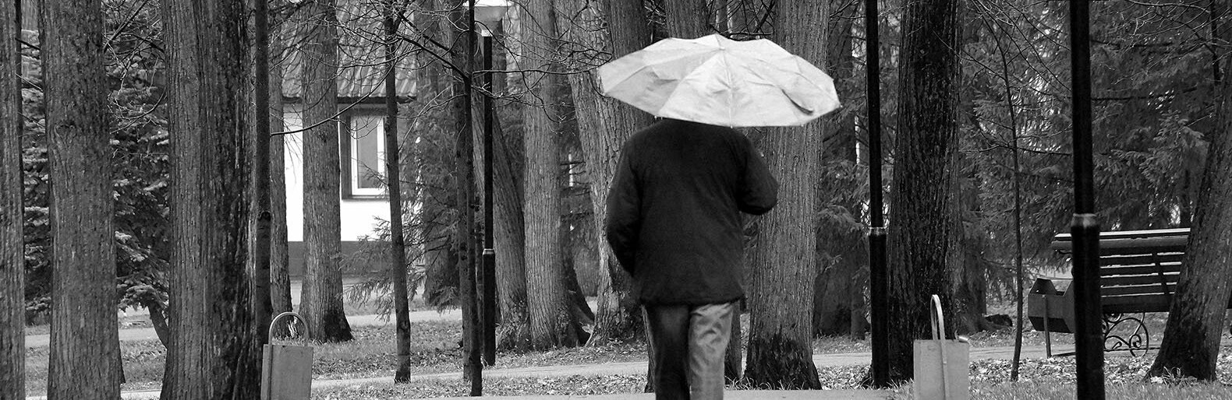

Ну что, белгородцы, мёрзнем? Погодка за окном не радужная, сегодня даже без куртки в помещении сидеть сложно. И завтра, 24 сентября, судя по всему, улучшений не ожидается. В пресс-службе МЧС по Белгородской области предупредили о надвигающихся ветрах и дождях.

Если сегодня у нас мелкий, противный дождик, то завтра нам обещают полноценные **осадки ночью и днём**. Вряд ли кто-то сейчас ходит без зонтика, но на всякий случай – не забудьте его положить в сумку! Также спасатели предупреждают о сильном ветре – **до 18 метров в секунду**. Будьте осторожны, и постарайтесь не ходить вплотную к домам.

Ну а по температуре воздуха всё совсем печально. **От двух до семи градусов** ночью, и **от 8 до 13 - днём**. И отопление жителям Белгорода дадут только 27 сентября. Видимо, самое время доставать зимнюю одежду, или хотя бы шерстяные носки.

<https://www.go31.ru/news/3213055/zavtra-v-belgorodskoj-oblasti-ozidaetsa-dozd-i-silnyj-veter>

# Белгородским спасателям удалось не допустить в этом году лесных пожаров

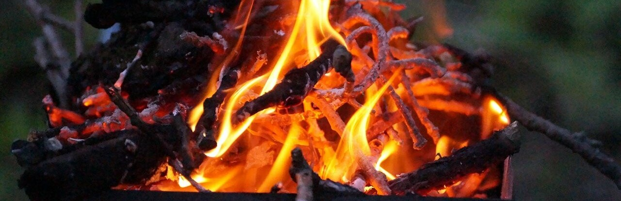

В последние годы ситуация с лесными пожарами – одна из крайне злободневных и серьёзных не только в мире, но и в России. Чего стоят катастрофы в Якутии и сибирских лесах, когда сгорают гигантские массивы леса, страдают от смога люди, выгорают деревни и гибнут животные. К счастью, в этом году Белгородскую область эта беда обошла стороной, и благодарить за это стоит региональных спасателей.

Как рассказал начальник областного МЧС **Сергей Потапов**, в 2021 году был зарегистрирован всего один лесной пожар в мае, в селе Ивановка Старооскольского горокруга, площадью 2,5 гектара. Его удалось локализовать и потушить, пока он не разгорелся ещё сильнее и не превратился в непреодолимую угрозу.

Также спасателями ликвидированы **девять** возгораний сухой травы – именно с этого начинаются подобные катастрофы. От жаркой погоды, или даже удара молнии могут загореться высохшие опушки, откуда пламя перебирается на деревья и быстро распространяется по лесу.

Для борьбы с природными пожарами в Белгородской области существует более 500 оперативных групп лесничеств, пожарно-спасательных гарнизонов и патрулей. В летний период, самое опасное в плане пожаров время, работает целая группировка по ликвидации чрезвычайных ситуаций, состоящая из почти 10 тыс. человек и 1 910 единиц техники.

Несмотря на всё это – гораздо больше пожаров возникает не по естественным причинам, а из-за человека. Сухая трава и мусор в этом году загорались от действий белгородцев аж **790 раз**. По этому поводу составлено **750 административных протоколов**, а общая сумма штрафов и возмещения ущерба по пожарам, в которых найдены все виновные жители региона, составила **1 млн 654 тыс. рублей**.

<https://www.go31.ru/news/3212921/belgorodskim-spasatelam-udalos-ne-dopustit-v-etom-godu-lesnyh-pozarov>

# С начала года в Белгородской области произошло 1 847 пожаров



Пожары, и вообще огонь – издавна были одной из страшнейших опасностей для человека. Несмотря на то, что мы уже далеко продвинулись как вид – многие люди до сих пор не научились должным образом обращаться с огнём, ведь человек, как обычно, остаётся главной причиной этих происшествий. О статистике пожаров за год рассказал начальник областного МЧС ***Сергей Потапов***.

Начнём с общих данных. Всего на территории региона за 2021 год было зарегистрировано **1 847 пожаров**. В огне погибли **42 человека**, среди которых не было ни одного ребёнка. Травмировались при возгораниях **32 белгородца**. Материальный ущерб, нанесённый пламенем – **169 млн рублей**. Спасателям удалось спасти **47 жителей области** из огня.

Больше всего пожаров происходило на природе – **597 случаев**. Всего на шесть происшествий меньше – в жилом секторе, то есть горящие дома и квартиры. Таких было за год аж **591**. Среди всех причин пожаров спасатели особенно выделяют три:

1) Неосторожное обращение с огнём – **821** возгорание из 1 847.

2) Неправильное использование электроники – **343** пожара из 1 847.

3) Поджоги – **281** из 1 847.

<https://www.go31.ru/news/3212891/s-nacala-goda-v-belgorodskoj-oblasti-proizoslo-1-847-pozarov>

# Начальник белгородского МЧС рассказал о жуткой смерти на воде



А вы думали, аварии бывают только на дорогах? Как бы не так. О довольно жутком случае рассказал сегодня начальник МЧС по Белгородской области ***Сергей Потапов***. Из-за опасного вождения катера погиб человек, попав под винты маломерного судна.

Как рассказал главный спасатель региона, эта авария – первая за семь лет в Белгородской области. И, как будто этого мало, ещё и весьма кровавая. 25 июля на Северском Донце, возле базы отдыха «Связист» четверо белгородцев катались на небольшом катере. Водитель решил резко повернуть. Из-за этого двое пассажиров выпали за борт.

В результате происшествия мужчина 83 года рождения, получивший множественные рубленые раны винтом маломерного судна, скончался. Второй пострадавший 78 года рождения с травмой ноги был доставлен в больницу. Причиной происшествия стало нарушение правил пользования маломерными судами на водных объектах, а именно – создание угрозы безопасности пассажиров. Если перевести это всё по-простому – это чистой воды халатность и разгильдяйство со стороны судоводителя,

– заявляет Потапов.

Да, произошло это давненько, но как-то так получилось, что эта история не светилась в медиапространстве. Мы знали, что на Северском Донце двое мужчин выпали за борт, и один из них не смог выплыть. Но подробности раскрыл сегодня Потапов.

<https://www.go31.ru/news/3212820/nacalnik-belgorodskogo-mcs-rasskazal-o-zutkoj-smerti-na-vode>

# Несколько сотен белгородцев оштрафовали за опасное поведение на пляжах

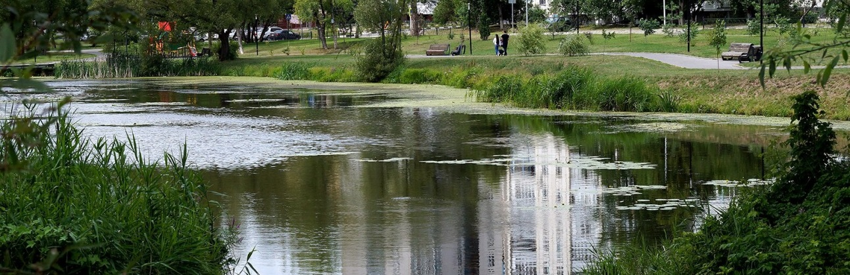

Мы уже [*рассказали*](https://www.go31.ru/news/3212745/skolko-belgorodcev-pogibli-vo-vrema-kupalnogo-sezona) об отчёте белгородского управления МЧС, где приводились данные по смертности за минувший купальный сезон. Среди основных причин гибели на воде спасатели называют отдых на диких пляжах, алкоголь и невнимательность взрослых по отношению к детям. Как бороться с таким поведением? Оградить все пляжи невозможно, как и отследить каждого выпивающего. Поэтому сотрудники МЧС проводят рейды, во время которых штрафуют жителей. О результатах этой работы рассказал начальник спасателей региона ***Сергей Потапов***.

Для начала – о работе, которая не связана со штрафами. Сегодня это самый действенный способ отвадить отдыхающих от диких пляжей, и научить их не употреблять алкоголь у воды. Однако, есть и другие, пусть и практически бесполезные. Так, например, в этом году было установлено около **1,5 тыс. запрещающих знаков** в местах, где купание опасно. Проведено более **20 тыс**. раздач листовок с напоминаниями о правильном поведении на воде, а также бесед с гражданами на эту тему. В Белгороде, там где зафиксированы наиболее опасные места для купания, **установили видеокамеры** для круглосуточного наблюдения.

Велась работа по реализации статьи 6.29 «Купание в запрещённых местах». Составлен ***271 административный материал***. Если сравнивать с прошлым годом – тогда был ***131 материал***. По этой статье накладывается административный штраф ***от 100 до 500 рублей***. За повторное нарушение – до ***тысячи рублей***. Также велась работа по статье 5.35 КоАП РФ «Ненадлежащее исполнение родительских обязанностей». Составлено ***175 административных материалов***. В прошлом году их было ***всего 12***,

– рассказывает Потапов.

Согласно статистике спасателей, в этом году белгородцы прямо-таки распоясались – цифры по штрафам выросли вдвое, а наказывать невнимательных родителей стали аж в 14 раз чаще. Что же, кто-то может сказать, что это произвол. Но на самом деле – это принудительное привлечение внимания к тому, что любой водоём может быть смертельно опасен. И пока мамочка увлечена беседой с подругой – её ребёнок запросто может заплыть на глубину, пораниться о плохое дно дикого пляжа и погибнуть. И если люди не понимают этого сами – им и впрямь нужно напоминать об этом такими методами.

<https://www.go31.ru/news/3212786/neskolko-soten-belgorodcev-ostrafovali-za-opasnoe-povedenie-na-plazah>

# Сколько белгородцев погибли во время купального сезона

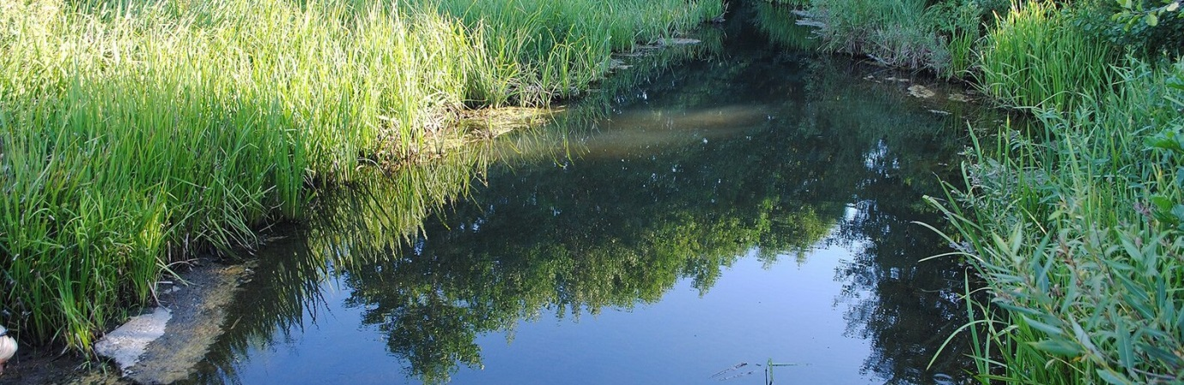

Сегодня в МЧС по Белгородской области подводили итоги купального сезона 2021 года. Проблем было много, и смертность тоже, к несчастью, выросла. О том сколько людей (и детей) погибло, о причинах этих трагедий и о противодействии им рассказывал начальник регионального управления ***Сергей Потапов***.

Всего в регионе работали 69 оборудованных пляжей, официальных, с подтверждёнными мерами безопасности. По статистике спасателей – на таких местах отдыха практически не случалось никаких чрезвычайных происшествий, в отличие от диких пляжей, где не было ни спасателей, ни оборудования, ни чистой воды, ни хорошего дна. Сотрудникам МЧС удалось выявить аж 43 диких пляжа по всей области, на которых массово собирались местные жители. Именно такие места смертельно опасны для отдыхающих.

На водных объектах области погибло ***32 человека***. В прошлом году – ***33***. Спасены ***18 человек***, в прошлом году – ***16***. К сожалению, в этом году погибли ***шесть*** несовершеннолетних,

– докладывает Потапов.

Спасатели рассказали подробнее и о погибших детях. Часть из этих случаев уже освещалась на нашем сайте. Так, в пруду-накопителе Северного, **17 июня**[утонул подросток](https://www.go31.ru/news/3133023/v-prudu-pod-belgorodom-utonul-podrostok) 2007 года рождения. Он купался там без сопровождения взрослых. **23 июня** в селе Посохово [утонула девочка](https://www.go31.ru/news/3139832/pod-belgorodom-utonul-muzcina) 2013 года рождения, вместе с дедушкой. Мужчина решил научить внучку плавать, но в процессе ему стало плохо, он начал тонуть и утянул ребёнка за собой. **26 июня**, в селе Архангельское, в пруду утонул парень 2007 года рождения – поехал с друзьями купаться и, к несчастью, утонул. Тело вытащили из воды спасатели. Естественно, взрослых поблизости не было. **28 июня** в Вейделевском районе [утонул подросток](https://www.go31.ru/news/3141122/v-belgorodskoj-oblasti-vnov-utonul-rebenok) 2003 года рождения. Он плавал на диком пляже, без взрослых. **14 июля** в Белгороде [утонул мальчик](https://www.go31.ru/news/3154297/na-plaze-belgoroda-utonul-malcik) 2013 года рождения – купался вместе с родителями на диком пляже, но отошёл далеко от взрослых. **15 августа** в Белгородском районе [утонул ещё один мальчик](https://www.go31.ru/news/3180367/pod-belgorodom-utonul-rebenok) 2013 года – он катался на велосипеде с друзьями, подъехал к реке и залез на железобетонную конструкцию заброшенной водозаборной станции. Ребёнок сорвался в воду и погиб.

Основными причинами гибели на воде называются **алкогольное опьянение**, **купание на диких пляжах** и **невнимательность взрослых** по отношению к своим детям.

<https://www.go31.ru/news/3212745/skolko-belgorodcev-pogibli-vo-vrema-kupalnogo-sezona>

**belgorod.monavista.ru**

# В пятницу в Белгородской области будет дождливо и ветренно

[БЕЛГОРОД](https://belgorod.monavista.ru/)

Завтра на территории региона ожидаются дожди и ветер порывами до 18 м/с. Об этом сообщили в региональном МЧС.

По данным белгородского центра по гидрометеорологии и мониторингу окружающей среды, 24 сентября на территории региона облачно, ночью и днем ожидаются дожди. Ветер южной четверти...

**Читать полную новость в источнике:**[**belgorodtv.ru**](http://belgorodtv.ru/?p=214942)

<https://belgorod.monavista.ru/news/4499066/>

# Спасатели Белгородской области предупредили о порывистом ветре и дожде

[БЕЛГОРОД](https://belgorod.monavista.ru/)

Днём 24 сентября местами порывы до 18 м/с.

Белгородские синоптики прогнозируют завтра,  24 сентября , на территории региона облачную погоду. Ночью и днём ожидаются дожди. Ветер южной четверти 8–13 м/с , днём местами порывы до  18 м/с.

«Держитесь как можно дальше от лёгких построек...

**Читать полную новость в источнике:**[**znamya31.ru**](https://znamya31.ru/news/18300.html)

<https://belgorod.monavista.ru/news/4498624/>

**oskol.city**

# В Старом Осколе 24 сентября ожидается дождь и ураган

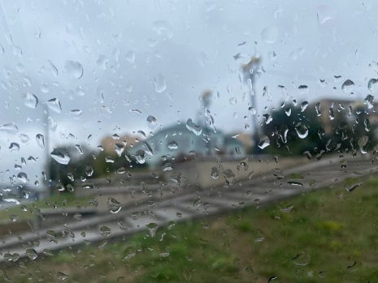

Фото:Анастасия Иконникова

По данным гидрометцентра в четверг, 24 сентября в Старом Осколе облачно, ожидаются дожди. Ветер южный, но несмотря на это местами порывы могут достигать до 18 метров в секунду. Температура воздуха ночью от двух до семи градусов выше ноля, днем от восьми до тринадцати.

Если непогода застала вас на улице, держитесь как можно дальше от лёгких построек и деревьев. Старайтесь быстрее спрятаться в помещении. В ветреную погоду следует исключить использование открытого огня. При перепадах напряжения в электрической сети квартиры, немедленно обесточьте все электробытовые приборы, выдерните вилки из розеток, чтобы во время вашего отсутствия при внезапном включении электричества не произошёл пожар. Важно взять под особый контроль детей и не оставлять их без присмотра. Водителям следует быть предельно осторожными и внимательными, строго соблюдать правила дорожного движения. Управляя автомобилем, не развивайте скорость большую, чем позволяют погодные и дорожные условия. Проявляйте особую осторожность на перекрестках и пешеходных переходах. В связи с ухудшением метеоусловий рекомендуется не оставлять транспортные средства под большими деревьями, кроны которых могут сломаться от ветра, а также вблизи слабо укрепленных, ветхих конструкций, рекламных щитов.  
Источник: <https://oskol.city/news/in-stary-oskol-and-region/78886/>

**vremya31.ru**

# Погода в Белгородской области испортится

Фото: pixabay.com

Уже завтра в регион придут обильные дожди с порывистым ветром.

Прохладная осенняя погода, пришедшая в регион, станет совсем некомфортной. По прогнозам белгородских синоптиков, с пятницы**24 сентября** дожди будут лить ночью и днём.

Ветер останется южного направления, однако тепла он не принесёт и даже ухудшит ситуацию — днём порывы ветра могут достигать 18 м/с. Температура воздуха ночью будет около 2–7˚ тепла, днём немного теплее — **от 8 до 13˚ С**.

Похожая погода сохранится ближайшие пять дней. Напомним, в эту субботу, **25 сентября**, в Губкине будет [отмечаться](https://vremya31.ru/10103.html) День города.

<https://vremya31.ru/news/10200.html>